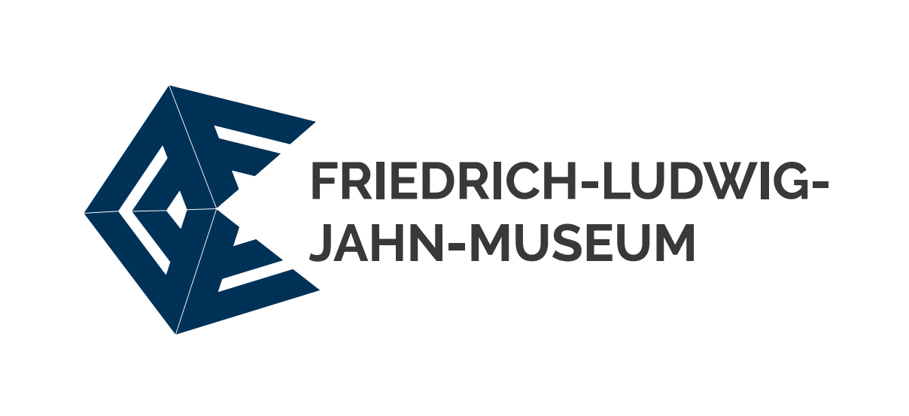

Stellenausschreibung

Das Friedrich-Ludwig-Jahn-Museum in Freyburg an der Unstrut (www.jahn-museum.de)
gehört zu den Freyburger Jahn-Gedenkstätten und befindet sich im Wohnhaus (1838) des als „Turnvater Jahn“ bekannten Friedrich Ludwig Jahn. Die Jahn-Gedenkstätten sind ein weltweit einmaliges turn- und sporthistorisches Ensemble, zu dem neben dem am Wohnhaus befindlichen Ehrenhof mit Grab (1936) auch die Jahn-Erinnerungsturnhalle (1894) und die Jahn-Ehrenhalle (1903) gehören.

Betreiber der Einrichtung ist seit 1992 die Friedrich-Ludwig-Jahn-Gesellschaft e. V. - ein bundesweit wirkender gemeinnütziger Verein, der sich derzeit intensiv mit der Neukonzeption des Museums und seiner Angebote befasst. Bei der Wahrnehmung dieser Aufgabe wird sie von der Stadt Freyburg, dem Burgenlandkreis, dem Land Sachsen-Anhalt und weiterer Partner unterstützt.
Zu besetzen ist zum nächstmöglichen Zeitpunkt die Position der:
Assistenz der Geschäftsführung (m/w/d)

Ihr Aufgabengebiet:
Sie unterstützen die Museumsleitung des Friedrich-Ludwig-Jahn-Museums und Geschäftsführung der Friedrich-Ludwig-Jahn-Gesellschaft e. V. in allen organisatorischen und administrativen Belangen des Museumsbetriebs und bei den Aktivitäten des Vereins.

Zu Ihren Aufgaben gehören insbesondere:

- Allgemeine Verwaltungsaufgaben (Unterstützung bei der Finanz- und Lohnbuchhaltung, Erstellen von Belegen, Abrechnung von Dienstreisen, Bearbeitung von Mahnungen
etc.)
- Mitgliederverwaltung (Aufnahme und Abmeldeformalitäten, Beitragsverwaltung, Organisation und Koordination des Versands der Jahn-Reporte und anderer Mitgliederinformationen)
- Unterstützung bei der Abrechnung von Dritt- und Fördermitteln
- Besucherbetreuung und Führungen im Museum
- gelegentliche Vertretung der Geschäftsführung bei Geschäftsterminen und repräsentativen Anlässen
- Unterstützung bei der Gewährleistung der Öffnungszeiten des Museums (gelegentliche Wochenenddienste)
- Vorbereitung von und Unterstützung bei Veranstaltungen (z. B. Mitgliederversammlung, touristische und pädagogische Angebote)
- Büroarbeiten, Telefondienst, Erledigung des Schriftverkehrs
- Vorbereitung und Protokollierung von Sitzungen der Mitgliederversammlung, des Präsidiums, der Revision/ Kassenprüfer und anderer Organe
- Unterstützung bei der Öffentlichkeitsarbeit (Betreuung und Pflege der Website)
- Erstellung von Statistiken (Anfragen, Besucherzahlen etc.)
- Mithilfe bei der Koordination und Organisation von Aus- und Weiterbildungen

Ihr Profil:
- Abgeschlossene, kaufmännische Ausbildung oder vergleichbare Qualifikation
- Erfahrungen im kaufmännischen Bereich oder als Assistenz der Geschäftsführung
- Sicherer Umgang mit MS-Office-Anwendungen
- Organisationstalent, Teamfähigkeit und Kommunikationsstärke
- Selbstständige, strukturierte und proaktive Arbeitsweise
- Sehr gute Deutschkenntnisse in Wort und Schrift
- Serviceorientiertes und freundliches Auftreten
- Bereitschaft zur Nutzung des privaten PKW für Dienstfahrten (Entschädigung nach Bundesreisekostengesetz)
- Bereitschaft zu Wochenenddiensten bei entsprechendem Zeitausgleich

Wir bieten:
- Eine sehr vielseitige und verantwortungsvolle Aufgabe mit Dienstsitz an einem der schönsten Orte im Unstruttal in Freyburg (Unstrut)
- Arbeiten in einem kleinen engagierten Team mit flexiblen Arbeitszeiten (Gleitzeit) und nach der Probezeit anteilig mobilem Arbeiten
- Vielseitige Fort- und Weiterbildungsmöglichkeiten
- Eine unbefristete Vollzeitstelle (40 h/ Woche) mit leistungsgerechter Vergütung. Die Eingruppierung erfolgt bei Erfüllung der persönlichen Voraussetzungen in die Entgeltgruppe 6 TV-L

Wir freuen uns auf Ihre Bewerbung!
Bitte senden Sie Ihre Bewerbung bis zum 26.09.2025 mit dem Betreff „Assistenz“ per Mail in einem PDF (max. 10 MB) an: n.henkel@jahn-museum.de
Friedrich-Ludwig-Jahn-Gesellschaft e.V.
Friedrich-Ludwig-Jahn-Museum
Geschäftsführerin Dr. Norma Henkel
Schlossstraße 11
06632 Freyburg (Unstrut)

Die Friedrich-Ludwig-Jahn-Gesellschaft gewährleistet die berufliche Gleichstellung aller Mitarbeiter*innen. Wir begrüßen deshalb alle Bewerbungen, unabhängig von deren kultureller und sozialer Herkunft, Alter, Religion, Weltanschauung oder sexueller Identität.
Das Friedrich-Ludwig-Jahn-Museum Freyburg ist derzeit leider nicht barrierefrei.
Hinweis zum Datenschutz: Mit Ihrer Bewerbung erklären Sie sich einverstanden, dass Ihre personenbezogenen Daten zur Abwicklung des Bewerbungs- und ggf. Einstellungsverfahrens gespeichert werden. Wir behandeln diese Daten mit größter Sorgfalt nach den gesetzlichen Bestimmungen zum Datenschutz. Ein Widerruf dieser Einwilligung ist jederzeit möglich.
Wir bitten um Verständnis, dass wir keinen Ersatz für Reisekosten oder sonstige Auslagen gewähren können.
Für Rückfragen steht Ihnen Frau Dr. Norma Henkel unter der Telefonnummer +49 34464 27426 zur Verfügung.

